

**MERCOLEDÌ 25 MARZO TERZA GIORNATA DI CORTINAMETRAGGIO 2.0**

***#CORTINAMETRAGGIOLIVE* DALLE 18.30 SU**

[www.cortinametraggio.it](http://www.cortinametraggio.it) **e** <https://canaleeuropa.tv/it/cortinametraggio-tv.html>

**IL VIDEO DELLA PRIMA SERATA AL LINK**

<https://www.cortinametraggio.it/video-giornate-2020/giornata-1-lunedi-23-marzo/>

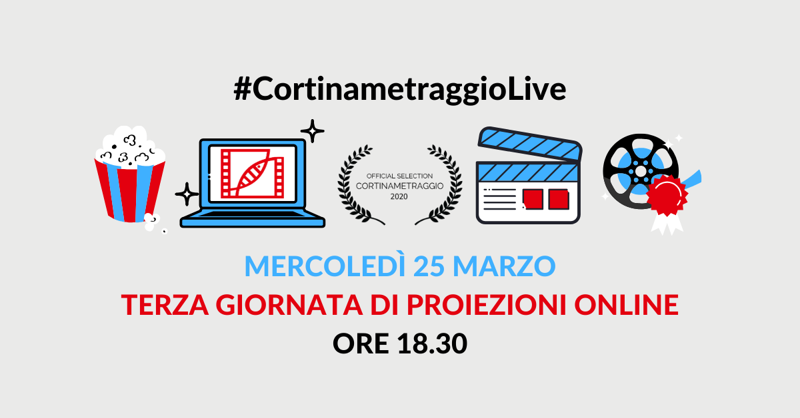

**Domani mercoledì 25 marzo terza giornata di Cortinametraggio 2.0** la **XV edizione** del Festival ideato e diretto da **Maddalena Mayneri**, il primo in Italia ad andare online, aderendo alla campagna **#iorestoacasa** lanciata dal mondo della cultura per contrastare la diffusione del **Covid-19**, con l’hashtag **#CortinametraggioLive.**

**Mercoledì 25 marzo a** partire dalle **18.30** online sul sito del festival [www.cortinametraggio.it](https://storyfinders.us14.list-manage.com/track/click?u=3d3b3a250cdca5baad27446fb&id=ea99a49565&e=8df0bed561) con una finestra dedicata, e in contemporanea su **Canale 100 di Canale Europa**, [https://canaleeuropa.tv/it/cortinametraggio-tv.html](https://storyfinders.us14.list-manage.com/track/click?u=3d3b3a250cdca5baad27446fb&id=1172561733&e=8df0bed561) piattaforma televisiva online, che dal 2016 è partner di Cortinametraggio. A introdurre la serata **Anna Ferzetti** e **Roberto Ciufoli.**

Per i **Cortometraggi** in concorso aprirà le proiezioni ***Maria – a chent’annos*** di **Giovanni Battista Origo.** Siamo nelsettembre 1943. I due soldati Sante Bacci e Nicola Caputo vengono dimenticati dall’esercito italiano in un luogo remoto sulle coste della Sardegna a causa delle difficoltà di comunicazione radio. Sarà l’intervento di una giovane donna del luogo, a riaccendere le speranze dei due uomini. Nel cast **Jacopo Cullin, Noemi Medas, Lia Careddu, Maria Grazia Sughi, Francesco Zaccaro, Emma Medas, Enrico Sorgia.**

**Seguiranno:** ***Anne*** di **Stefano Malchiodi** ispirato alla vera storia di James Leininger, un bambino americano che, fin dalla tenera età, mostrava di avere ricordi di una vita passata. Incredibilmente molti di questi ricordi sembravano combaciare con le vicende di un personaggio realmente esistito: il pilota di aviazione James Huston II, morto durante la battaglia di Iwo Jima nel 1945. Starà al padre del piccolo James, convinto che quelle del figlio non siano solo fantasie, capire cosa si nasconde dietro a quei ricordi così vividi. Nel cast **Filippo Croce, Alberto Paradossi, Rossella Caggia, Nicole Petrelli, Ludovico Succio.**

***L’occasione di Rita*** di **Francesco Barozzi** vede al centrola quotidianità di un'anziana e della sua badante, fra litigi vizi e dispetti, scandita dal suono di una misteriosa chat. Questo elemento assume il ruolo di un "terzo incomodo" nella relazione tra le due, scombinando gli equilibri e conducendo la storia verso un imprevedibile punto di svolta. Nel cast **Elena Cotta, Beatrice Schiros, Giusi Merli.**

***La Consegna*** di **Paolo Porchi** è ambientato bell’estate del 2018. I Mondiali di calcio sono in corso ma l’Italia non riesce a qualificarsi. Orfeo e Pietro sono due pigri fattorini. In ritardo come sempre faranno un incontro inaspettato. Nel cast **Orfeo Orlando** e **Ivan Di Noia**.

***A Cup of Coffee With Marilyn*** di **Alessandra Gonnella.** Nel 1956, una giovane Oriana Fallaci viene mandata in America per un’inchiesta su Hollywood. Vuole intervistare Marilyn Monroe usando tutta la tenacia e l’irriverenza che la contraddistinguono. Lo racconterà nei *Sette peccati di Hollywood* (o Hollywood vista dal buco della serratura), come avrebbe voluto intitolare il libro. Ne *I sette peccati di Hollywood* si troverà molto di Marilyn Monroe anche se è stata l’unica capace di non farsi intervistare. La sfida non porta i risultati sperati ma questo non impedirà alla Fallaci di diventare la più grande giornalista italiana conosciuta nel mondo. Nel cast **Miriam Leone**, **Sam Hoare**, **Marco Gambino, Jamie Wilkes, Giulietta Vainer Levi, Antonio Mancino, Paul Davis**. Firma la colonna sonora **Francesca Michielin**.

Per i **Corti in Sala,** in partnership con **Vision Distribution,** sarà presentato ***L’Amica Del Cuore*** di **Sara Donatella Cardillo**, in concorso anche nella sezione **Cortometraggi**. Durante l’orario di visita, in un ospizio, due anziane signore parlano tra di loro. Piera siede accanto alla sua amica Gemma costretta su una sedia a rotelle. Gemma ha poco tempo davanti e la sua amica la incoraggia a vivere appieno il presente realizzando le proprie fantasie, anche le più assurde dal momento che il tempo corre via veloce. Nel cast **Grazia Migneco, Nicoletta Ramorino, Diego Diaz.**

**A seguire** i **Videoclip Musicali Mainstream** della serata: ***Scusate Se Non Piango*** di **Daniele Silvestri** diretto da **Giorgio Testi** e **Valerio Mastandrea.** La macchina da presasegue la giornata di un giovane innamorato incapace di smettere di sorridere, anche nelle situazioni più inopportune. **Giovanni Anzaldo** contagerà tutti con la felicità dalle tinte universali che solo l’amore può trasmettere. Tra gli interpreti del videoclip **Maya Sansa, Pietro Sermonti, Claudia Pandolfi, Sabrina Impacciatore, Paolo Calabresi, Andrea Bosca, Rolando Ravello, Daphne Scoccia, Elettra Mallaby, Lele Vannoli**.

***La Tua Futura Ex Moglie*** di **Willie Peyote** (pseudonimo di Guglielmo Bruno) diretto da **Libero De Rienzo** è ispirato al film manifesto della Nouvelle Vague *Fino all’ultimo respiro* di Jean-Luc Godard.

**Chiuderanno la serata** i **Videoclip Musicali Underground:** ***Cosa Faremo Da Grandi?*** di **Lucio Corsi** per la regia di **Tommaso Ottomano.** Contenuto nell’ultimo capitolo di un mediometraggio interamente ambientato in Maremma e girato a Largo di Porto Ercole, sul peschereccio "Freccia" del capitano Carlo Mazzella, racconta di tre pescatori alla ricerca di una chitarra forziere di canzoni. La chitarra presente nel video prende il nome dalla barca a vela, Surprise, dell’avventuriero Ambrogio Fogar che nel 1974 partì e tornò a Castiglione della Pescaia compiendo il giro del mondo in solitaria.

***Nacchere*** di **Clavdio** diretto da **Zavvo Nicolosi** raccontaun’improbabile storia d'amore e tradimenti tra un messicano e una spagnola, tra nacchere, peperoncini piccanti avvelenati e spasimanti inattesi.

***Tuta Black*** di **Paky** feat. **Shiva** diretto da **Davide Vicari** è un’esaltazione ideologica della tuta, come segno distintivo degli appartenenti allo stesso filone musicale ma dal background culturale diverso, più votato alla ricchezza, allo sfarzo ostentato.

In testa alle proiezioni di cortometraggi e videoclip come ogni giorno i video della **FITCS** - Federation Internationale Cinema Television Sportifs e dell'**Istituto Luce Cinecittà,** che ripercorrono le tappe della storia olimpica. Tra i Partners istituzionali della XV edizione di Cortinametraggio il **MiBACT, SIAE, la Regione del Veneto, il Comune Cortina d’Ampezzo con Cortina Marketing, la Provincia di Belluno con Rete Eventi Cultura, Ficts, Anec-Fice, il CSC - Centro Sperimentale di Cinematografia, il SNGCI – Sindacato Nazionale Giornalisti cinematografici Italiani, NuovoIMAIE**. Main partner **Rai Cinema Channel** e **RaiPlay, Universal Music Publishing Group, Vision Distribution, Dolomia, Aermec, Audi, Viva Productions**. Gold sponsor **Lotus Production, I Santi Di Diso, Italo, Carpenè Malvolti, Riva Yacht,** Silver sponsor **Lab 20.21, SuMa Events, IVDR, Tralci di vita, La cooperativa di Cortina, Kevin Murphy**. Main sponsor hospitality **Grand Hotel Savoia & SPA, Hotel de La Poste**. Main Media Partner **Ciak**. **RaiRadio1** Radio ufficiale del festival. Media partner **Style Magazine, Cinemaitaliano.info, Good Style Magazine, RaiPlay, Cinecittà News, Art Style Magazine, Coming Soon, Radio Cortina**. Tra gli sponsor **Contemporary & Co, Messa a Fuoco Campania, Le Giornate Del Cinema Lucano - Premio Internazionale Basilicata**.

Ufficio stampa - Storyfinders - Lionella Bianca Fiorillo 06.36006880 – 340.7364203  
[press.agency@storyfinders.it](mailto:press.agency@storyfinders.it)